Grundzüge der Computergrafik

Vorlesung in den Bachelor-Studiengängen IMT und Informatik

Ziele:

- Grundbegriffe kennenlernen (z.B. Rendering, shading, raytracing, Objekttransformation, Farbmodell...)

- mathematische Grundlagen verstehen

- einige wichtige Algorithmen kennen

- wissen, wo die besonderen Schwierigkeiten und Herausforderungen des Gebietes liegen

- Voraussetzungen schaffen, um selber weiterzulernen (anhand von Literatur / Webseiten / anderen Lehrveranstaltungen...)

parallele Veranstaltung im Master-Studium:

"Computergrafik" (4+2)

- wesentlich mehr Details, mehr in die Tiefe gehend

- aber ebenfalls ohne Voraussetzungen belegbar

- beide Veranstaltungen können nicht gleichzeitig
angerechnet werden!

Skript dieser Vorlesung:
http://www-gs.informatik.tu-cottbus.de/~wwwgs/gcg1_vorles.htm
Literaturhinweise:
http://www-gs.informatik.tu-cottbus.de/~wwwgs/cg_lit.htm
1. Einleitung

"Grafische Datenverarbeitung" als Oberbegriff.

ISO-Definition von 1982: "Methods and techniques for converting data to and from graphics displays via computer".

Untergliederung der grafischen DV nach Rosenfeld:

 |  | Ausgabe
 |  | Bild | Beschreibung
Eingabe | Bild | Bildverarbeitung | Bildanalyse,  Mustererkennung
Eingabe | Beschreibung | generative  Computergrafik | (andere DV-  Disziplinen)

Hier in der Vorlesung: Schwerpunktthema "generative Computergrafik", kurz CG.

Beziehungen zwischen den 3 Teilgebieten:
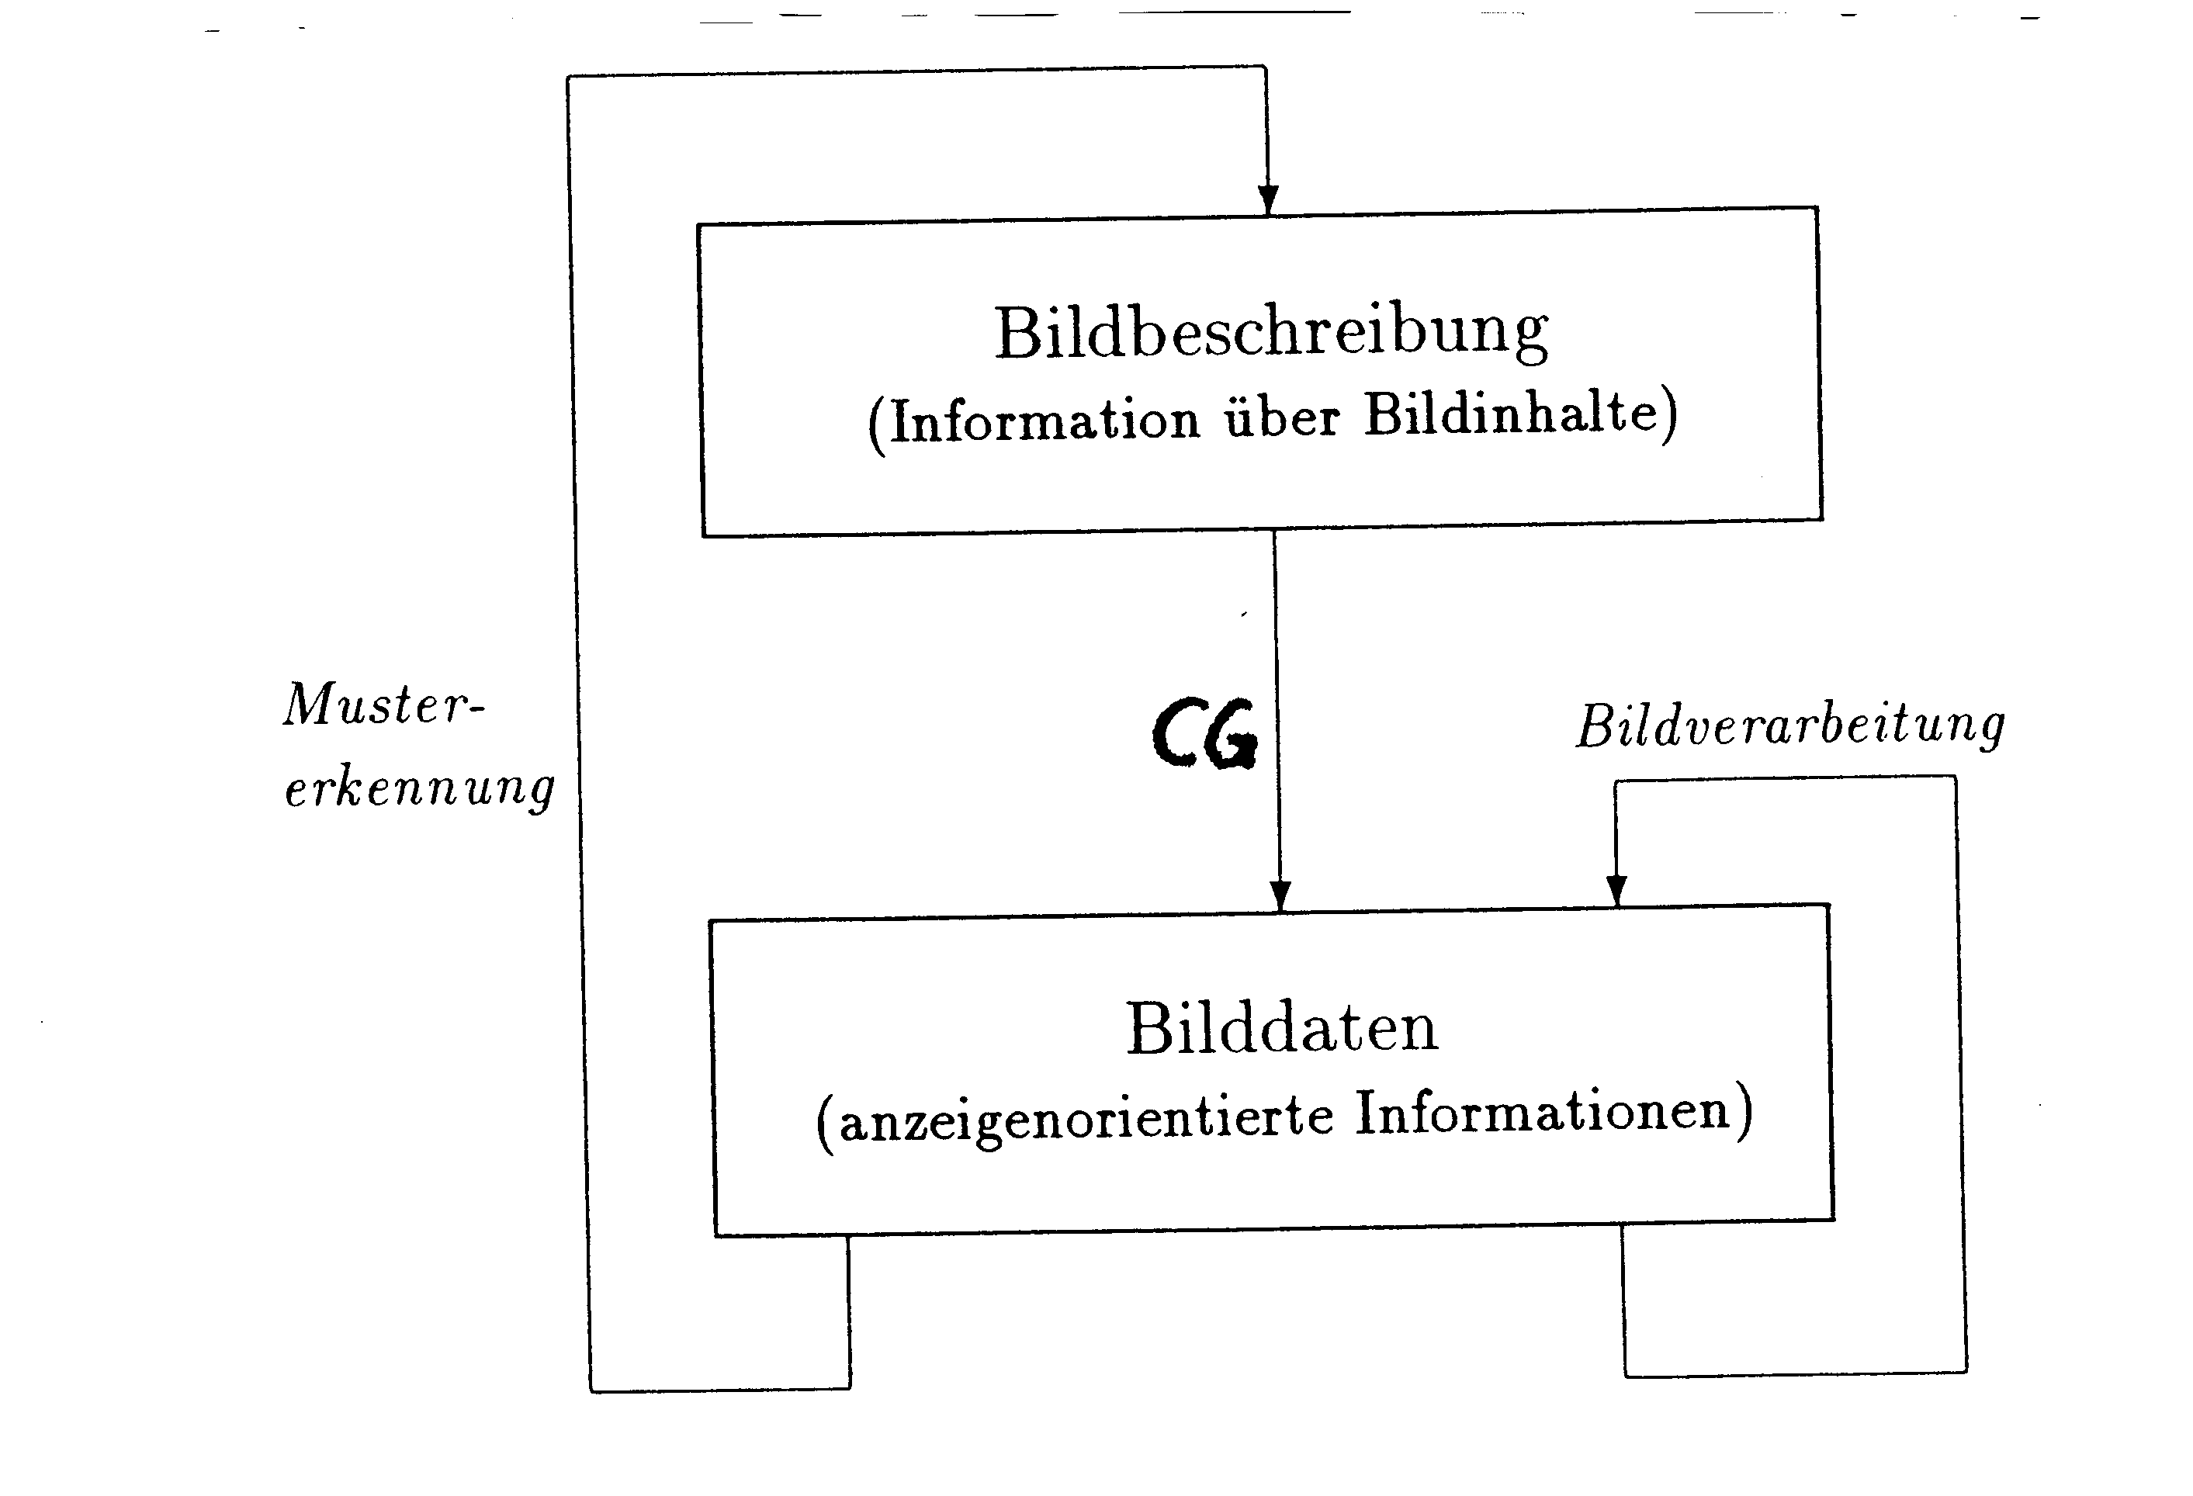
(aus Fellner 1992, modifiziert)

Begriffsklärungen

Animation:
(1) die Gesamtheit der Methoden zur Erzeugung synthetischer Bewegtbilder;
(2) ein vermittels (1) erzeugtes Produkt auf Bewegtbildmedien.
"Zeitvariante" der CG.
Ursprünge: "animus" = Lufthauch, Atem; "animos" = beleben;
ανεμοσ = Wind, Atem.

Videocomputing:
Erzeugung, Bearbeitung, Speicherung, Übertragung von digitalem Video.

Multimedia:
mehr als die Summe von Text, Bild, Grafik, Ton, Video;
Interaktion ist wesentlich.

Ivan Sutherland (1965):
"The screen is a window through which one sees a virtual world. The challenge is to make that world look real, act real, sound real, feel real."

Virtual Reality (VR):
Begriff von Jaron Lanier (1987), geht zurück auf "Artificial Reality" von Myron Krueger, 1982 als Buchtitel; heute zunehmend auch: "Virtual Environments".

Hauptziel: Immersion = Vermittlung des Gefühls, Teil des Geschehens zu sein, eingetaucht zu sein.
Eingabegeräte: Datenhandschuh, 3D-Maus, ...
Ausgabegeräte: Head-Mounted Display, (Projektions-) Walls, Caves, 3D-Screens.
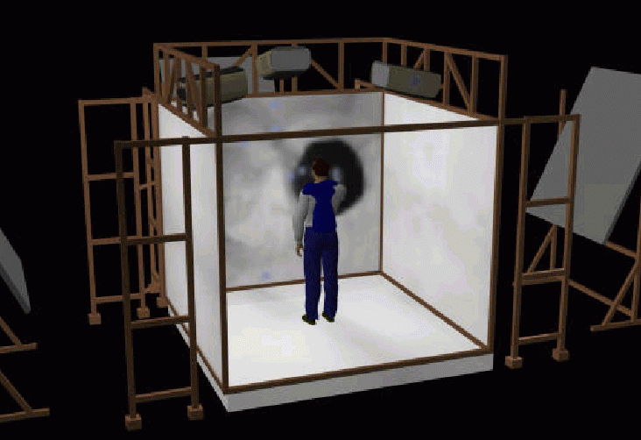

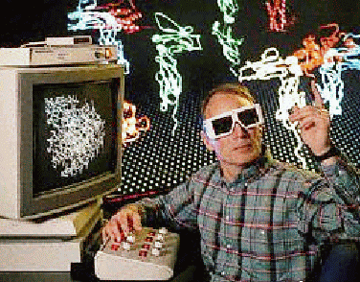
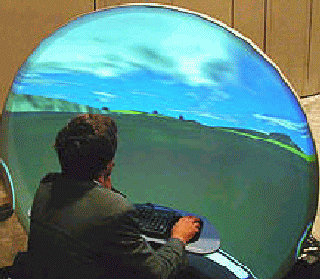
Cave (aus van Dam 2001)

Responsive Workbench (GMD) Vision Station (Elumen)
(aus van Dam 2001)

User Interface Design:

Design von Benutzungsschnittstellen.
"Gesicht" eines interaktiven Programms
Screen Design: Grafischer Entwurf, Layout. Rolle und Wirkung von Form, Farbe, Bewegung.
Interaktions-Design: Metaphern, z.B. Desktop, Drag & Drop, Point & Click, Gummiband, Schalter...

WIMP-Schnittstellen:
Windows, Icons, Menues, Pointing devices.

Visualisierung:

Verwendung von computergestützten Techniken der grafischen Datenverarbeitung, um Daten besser verstehbar zu machen oder aus den Resultaten von Messungen, Simulationen oder Berechnungen Wissen zu extrahieren.
Verwendung von optischen Wahrnehmungsprimitiven, um Informationen abzubilden (Form, Farbe, Textur, Zeit).

Rendering (keine adäquate deutsche Übersetzung):
Bilderzeugung am Computer aus geometrischen Modellen.
Häufiges Ziel: fotorealistisches Rendering;
Super-Fotorealismus (!)
interessanter, jüngerer Zweig, bes. in der Computerkunst:
Nicht-fotorealistisches Rendering (NPR).

"Rendering Pipeline"

- geometrische Transformationen (Rotation, Skalierung, Translation)
- Betrachtungstransformationen / Viewing: Projektion der 3D-Geometrie auf die 2D-Darstellungsfläche
- visible surface determination / hidden surface removal:
Entfernen von Teilen des Modells, die zur Darstellung nichts beitragen oder von anderen Teilen verdeckt sind
- Beleuchtung und Schattierung
Beschreibung von Licht und Farbe und der Interaktion des Lichtes mit den geometrischen Objekten; Verfahren zur Berechnung der Farbe der dargestellten Bildpunkte
- Texturen und Schatten
realistischere Darstellung durch Simulation verschiedener Materialoberflächen und durch Schatten

(vgl. Schlechtweg 2001)

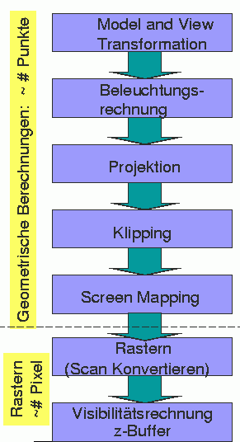 | Beispiel für eine rendering pipeline (aus Krömker 2001),  verschiedene Varianten (Kombinationsmöglichkeiten der Einzelschritte) sind denkbar.

Alternatives Paradigma zur Geometrie-basierten Grafik:

Sample-basierte Grafik.
Kein geometrisches Modell als Zwischenschritt – direkte Verwendung "gesampelter" optischer Informationen (z.B. von Digitizern, digitalen Kameras).
Einsatz:
2D-Bildmanipulation
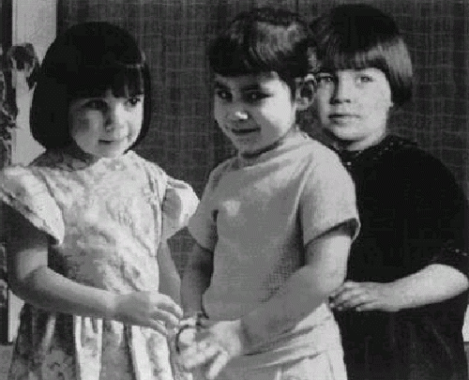
Beispiel:

Michele Turre: Die Künstlerin, ihre Tochter und ihre Mutter, alle im Alter von 3 Jahren (aus van Dam 2001).

Nachteil der sample-based graphics:
WYSIAYG (What You See Is All You Get): Keine Zusatzinformationen, insbes. keine Tiefeninformation, kein Walkthrough möglich.
In neuerer Zeit dennoch großes Interesse: Neue Bilder werden aus alten konstruiert durch Interpolation (Morphing), Komposition, Verzerrung usw.

Weitere Unterteilung:
2D- und 3D-Computergrafik.
Wir werden zunächst mit 2D-Grafik beginnen.

Mathematische Werkzeuge:

Vektoren und Matrizen
Lineare Gleichungssysteme
Ähnlichkeitstransformationen, affine und projektive Abbildungen
Polynome
1. und 2. Ableitung
Topologie
Graphentheorie
Fraktale
(...)

2. Licht, Sehen, Farbe

Bilder dienen auch in der Computergrafik der Kommunikation von und zum Menschen ⇒ wir sollten das menschliche visuelle System kennen, um den Informationstransfer optimal zu gestalten.

Menschliches visuelles System (Augen + Gehirn!) = entscheidendes Glied in der Kette der Bilderzeugung.
Merke: Am Monitorausgang ist nicht das Ende des Informationsflusses.

Licht

physikalisch: elektromagnetische Strahlung
charakterisiert durch Frequenz ν bzw. Wellenlänge λ.

ν⋅λ = c = Lichtgeschwindigkeit im Vakuum ≈ 2,9979⋅10⁸ m/s.

Wellenlängenbereich des sichtbaren Lichts: ca. 380–780 nm
(Nanometer = milliardstel Meter),
entspr. Frequenzbereich um 10¹⁵ Hz (Hertz, Schwingungen pro Sekunde).
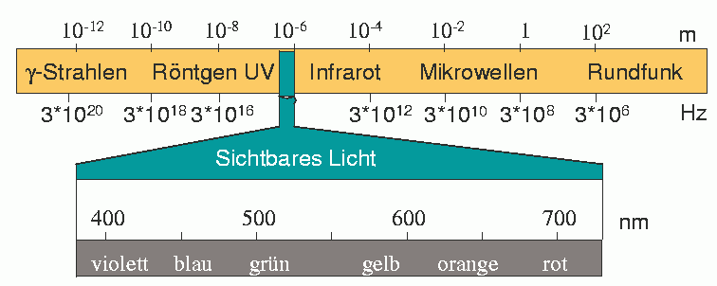
(aus Krömker 2001)

Weitere Eigenschaften: Lichtstärke, Phase, ggf. Schwingungsebene (Polarisation).

3 Teilgebiete der Optik:
- Strahlenoptik
- Wellenoptik
- Quantenoptik

In der CG genügt meistens die Strahlenoptik.
Ausnahmen: Arbeiten mit polarisiertem oder kohärentem Licht (Laser); Interferenzerscheinungen. Dort ist der Wellencharakter wesentlich.

Licht aufgebaut aus
- Wellen
- Teilchen (Photonen = Lichtquanten), E = h⋅ν, h = const.
Einheitliche Beschreibung (formal, unanschaulich) erst in der Quantentheorie möglich.

Radiometrie und Photometrie

Radiometrie: Physikalische Beschreibung.
Elektromagnetische Energie, z.B. Betrag der Lichtenergie je Wellenlänge

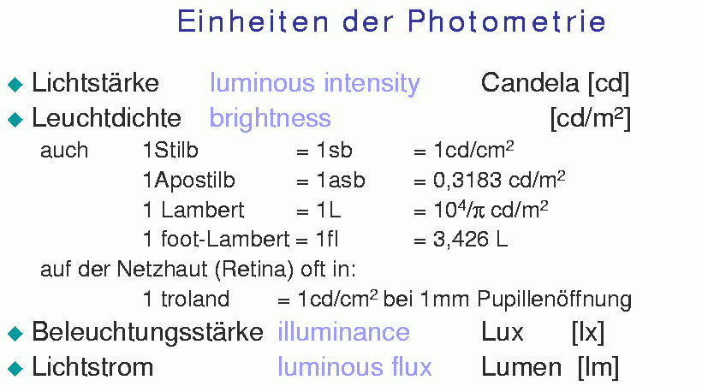
Photometrie: psychophysikalische Messung der visuellen "Energie", die vom elektromagnetischen Reiz erzeugt wird.

(aus Krömker 2001)
Das visuelle System
- Auge: optischer Weg + Netzhaut (Rezeptoren & frühe Verarbeitung)
- Sehnerven
- Sehrinde (visual cortex) im Gehirn

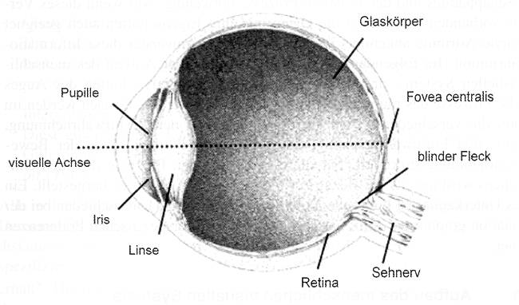
Das menschliche Auge (Abb. aus Schumann & Müller 2000)
Iris: Blendenmechanismus
Teil des Adaptationsmechanismus, 2–8 mm Öffnung
optisch abbildende Elemente: Hornhaut, Kammerwasser, Linse, Glaskörper
Linse: Akkomodation (Scharfeinstellung),
Brennweite: fern f = 17 mm, nah f = 14 mm.
Netzhaut (Retina): Rezeptoren (Wahrnehmungszellen), Nervengeflecht und Sehnerv.
Mittlerer Bereich der Netzhaut: "gelber Fleck" (macula lutea), ca. 1,5–2 mm Durchmesser, 5° Winkeldurchmesser.
Im Zentrum: Netzhautgrube, ca. 0,2 mm Durchmesser bzw. 1,5° Winkeldurchmesser = Bereich des schärfsten Sehens (dort 80 % der Sehschärfe).
Blinder Fleck: Austrittsort des Sehnervs.

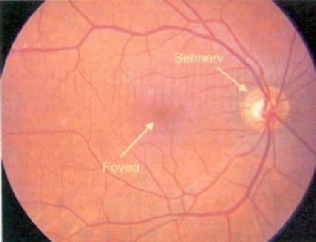
(aus Schumann & Müller 2000, Krömker 2001).

Nervenbahnen:
innerhalb der Netzhaut bereits erste Verschaltungen
Sehnerv: ca. 1 Million Ganglienzellen
Kreuzung der beiden Sehnerven (chiasma optica)
Weiterleitung über mehrere Zwischenstationen zum primären visuellen Cortex (im hinteren Teil des Großhirns, beidseitig)

Aufbau der Netzhaut:
2 Grundtypen von Fotorezeptorzellen
- Nachtsehen: Stäbchen (rods), nicht farbsehfähig, ca. 120 Millionen
- Tagsehen: Zäpfchen (cones), ca. 6 Millionen, hauptsächlich in der fovea centralis
(aus Schumann & Müller 2000)

3 Zapfen-Subtypen:
L für Rot-Sehen, M für Grün-Sehen, S für Blau-Sehen.
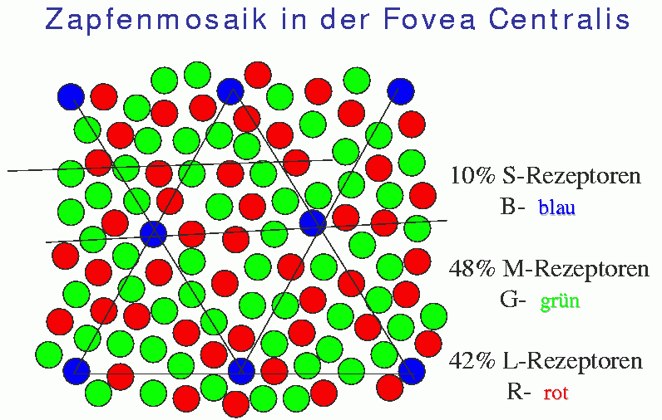
(aus Krömker 2001)

Effekte der Signalverarbeitung im Nervensystem beim Sehen von Helligkeitsunterschieden:

z.B. Mach-Bänder
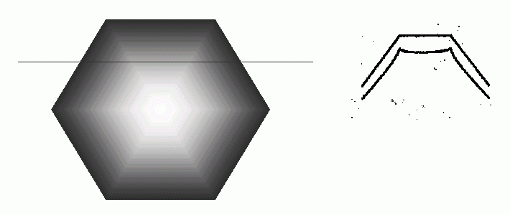
(Krömker 2001)

Im Bild ist die (physikalische) Helligkeit linear interpoliert, keine "Strahlen" vorhanden! Die "Strahlen" erscheinen dort, wo die 1. Ableitung eine unstetige Änderung aufweist.

Effekt (in frühen Verarbeitungsschritten in der Netzhaut verursacht) ist Basis für Kanten- und Konturerkennung!

Farbe

- seit Jahrhunderten Thema von Physikern, Physiologen, Psychologen und Philosophen
- bis heute nicht vollständig verstanden und durchdrungen

DIN-Definition von "Farbe" (Standard 5033 von 1979):

"Farbe... ist ein durch das Auge vermittelter Sinneseindruck, also eine Gesichtsempfindung. Die Farbe ist diejenige Gesichtsempfindung eines dem Auge strukturlos erscheinenden Teiles des Gesichtsfeldes, durch die sich dieser Teil bei einäugiger Betrachtung mit unbewegtem Auge von einem gleichzeitig gesehenen, ebenfalls strukturlosen angrenzenden Bereich allein unterscheiden kann."

Beachte:
- Farbe ist das Ergebnis der Wahrnehmung elektromagnetischer Wellen durch Netzhaut und Gehirn.
- Lichtstrahlen besitzen keine Farbe, nur eine spektrale Leistungsverteilung (spectral power distribution, SPD), die angibt, welche Wellenlänge mit welchem Anteil vertreten ist.
- SPDs existieren in der physikalischen Welt, Farbe nur im Gehirn.

Objektive Farbmerkmale:

- dominante Wellenlänge – diejenige Wellenlänge aus dem Spektrum, bei der die höchste Leistung abgestrahlt wird.
- Reinheit – physikalisches Maß, das angibt, in welchem Verhältnis weißes Licht zu einem monochromatischen Licht zu mischen ist, um ein gegebenes Licht zu erzeugen.
- Luminanz – beschreibt die Strahlungsenergie (Intensität bez. auf den Flächeninhalt eines unendlich kleinen Flächenelements, das sich auf der Lichtquelle befindet).

Subjektive Farbmerkmale:

- Helligkeit – physiologisch-psychologisches Maß für die Stärke des durch einen Beobachter wahrgenommenen Gesamtenergieflusses. Man unterscheidet:
- Lightness: Helligkeit eines reflektierenden Objektes,
- Brightness: Helligkeit eines selbstleuchtenden Objektes (Lampe, Sonne, Bildschirm...).
- Farbton (hue) – physiologisch-psychologischer Begriff zur Unterscheidung verschiedener charakteristischer Spektralmuster; unterscheidet zwischen "reinen Farben" (rot, gelb, grün, blau usw.).
- Sättigung (saturation) – physiologisch-psychologisches Maß für den Grad, in dem für einen Beobachter der Farbton eines gegebenen Lichtes von dem Farbton eines weißen Lichtes gleicher Luminanz abweicht.

Farbspezifikation:
3 Fotorezeptor-Zelltypen ⇒ 3 Zahlenwerte ausreichend zur quantitativen Spezifikation von Farben.

Grassmannsche Gesetze (1853)
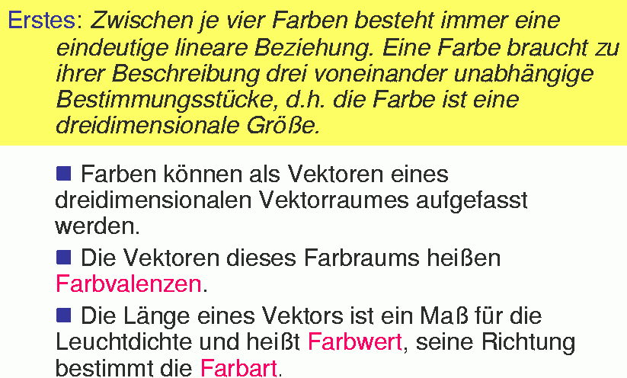
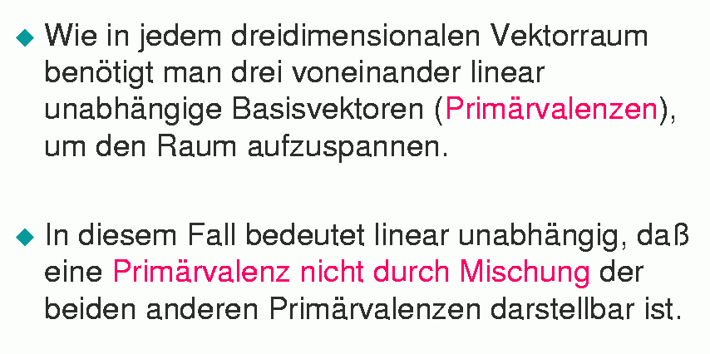
Folgerung:
Folgerung: Farbmischung
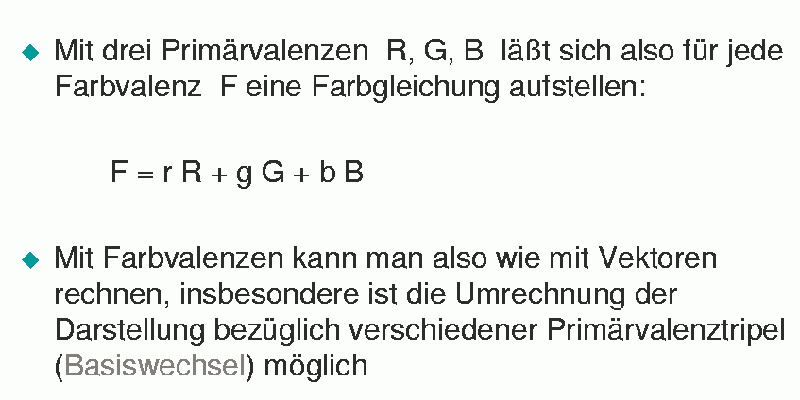
Grassmannsche Gesetze (Fortsetzung)

Mischexperimente zeigen: Ganz unterschiedliche Spektralverteilungen können dieselben Farbreize erzeugen!
("Metamerie")
Farbmischung:
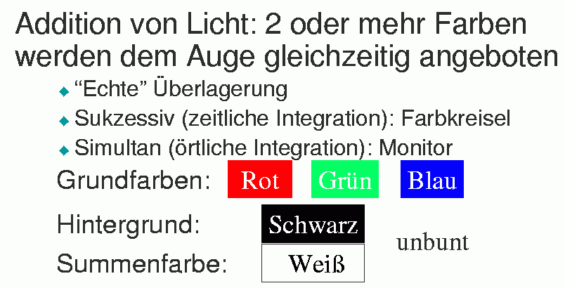
Additive Mischung

Basis für die Farbdarstellung mit Kathodenstrahlröhren oder LCD-Displays.

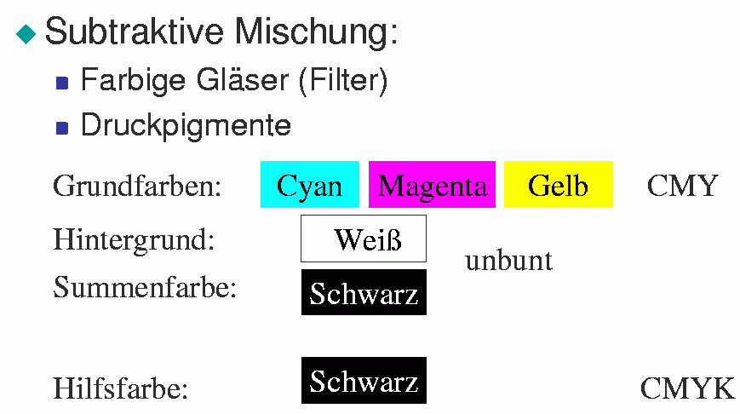
Basis für die Farbdarstellung im Druck.
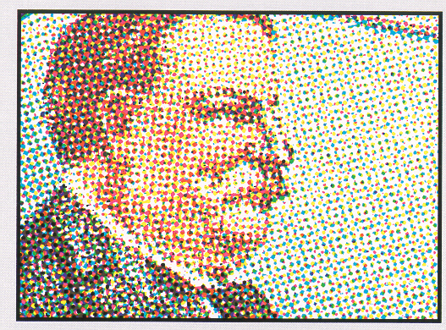



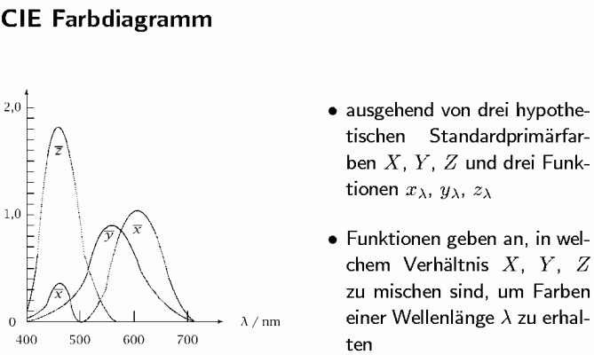


(Beschreibung hier nach Schlechtweg 2001.)

Im CIE-Farbdiagramm (Normfarbtafel, chromaticity diagram) wird der Helligkeitsanteil Y weggelassen.
Die physikalisch reinen Spektralfarben bilden eine geschwungene, etwa parabelförmige Kurve im x,y-Diagramm.
Diese Kurve ist nicht geschlossen (rot ≠ blauviolett!).
Auf der Verbindungslinie der Enden liegen keine reinen Spektralfarben, sondern Mischfarben aus Rot und Blauviolett ("Purpurgerade").
Alle wahrnehmbaren Farben liegen innerhalb des durch die reinen Spektralfarben und durch die Purpurgerade gegebenen geschlossenen Kurvenzugs.
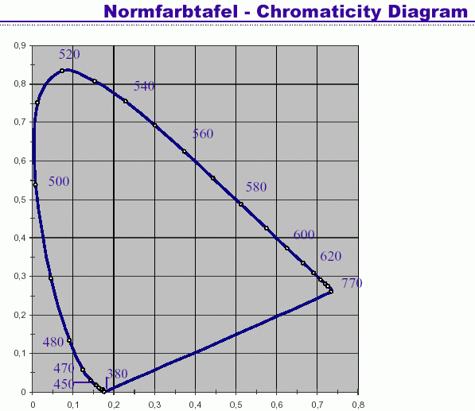
Zahlen auf der Kurve: Wellenlängen in nm. (aus Krömker 2001)

Das Innere der Normfarbtafel ergibt sich durch additive Farbmischung aus den Randfarben (ganz innen = weiß).
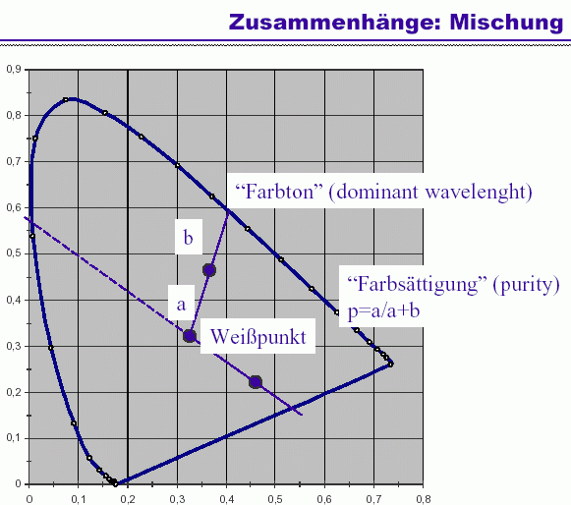
Die Grundfarben (R, G, B) der üblichen Monitore sind keine reinen Spektralfarben, d.h. sie liegen nicht auf der Außenlinie.
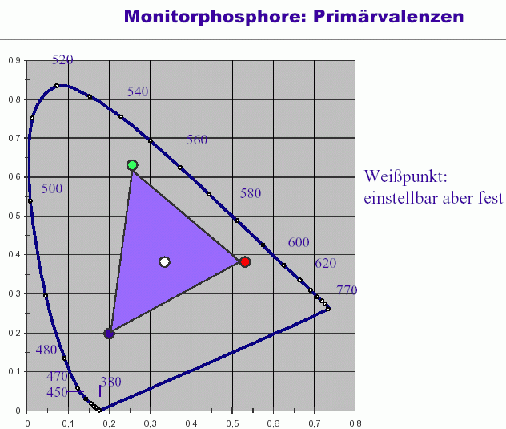
Folgerung: Es sind nicht alle Farben des Diagramms durch Mischung aus diesen Farben darstellbar, sondern nur diejenigen innerhalb des von den Grundfarben aufgespannten Dreiecks! Inneres des Dreiecks = Gamut des Monitors.
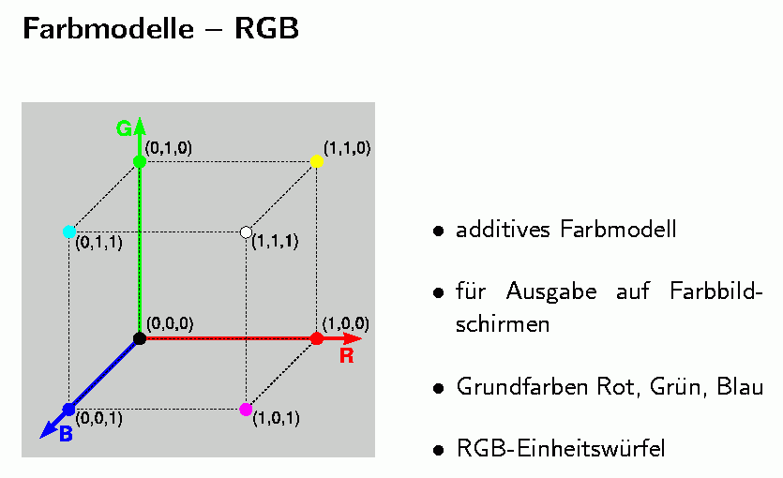
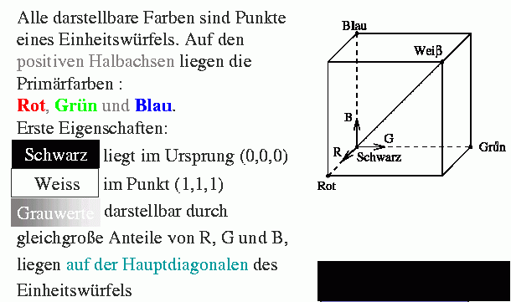

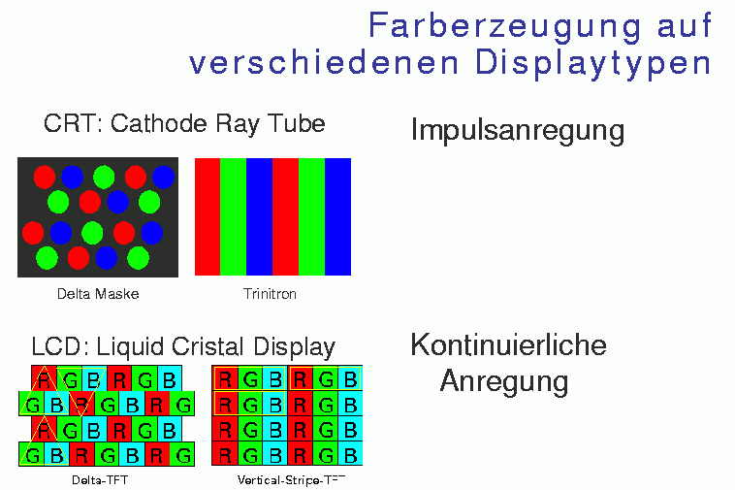
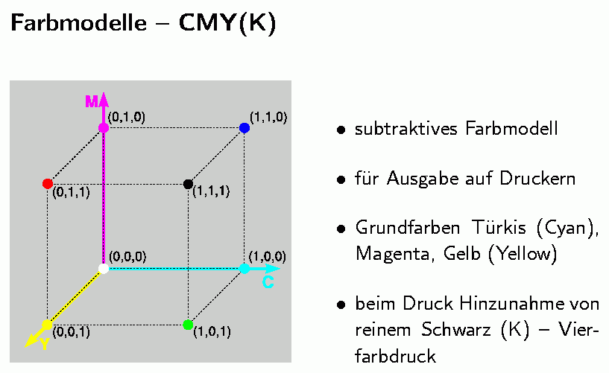
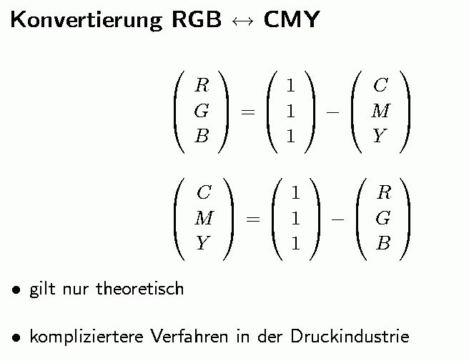

Die technisch-physikalischen Farbmodelle (RGB, CMY, YIQ...) entsprechen den technischen Gegebenheiten, sind aber zur direkten Farbdefinition durch den Benutzer wenig geeignet.
Deshalb wurden Farbmodelle entwickelt, die näherungsweise (sehr grob) den Größen der menschlichen Farbwahrnehmung entsprechen, nämlich Helligkeit, Farbton und Farbsättigung.

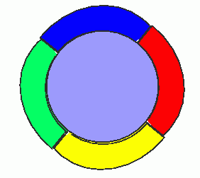
Grundlage: "Farbkreis" nach Hering:

rot
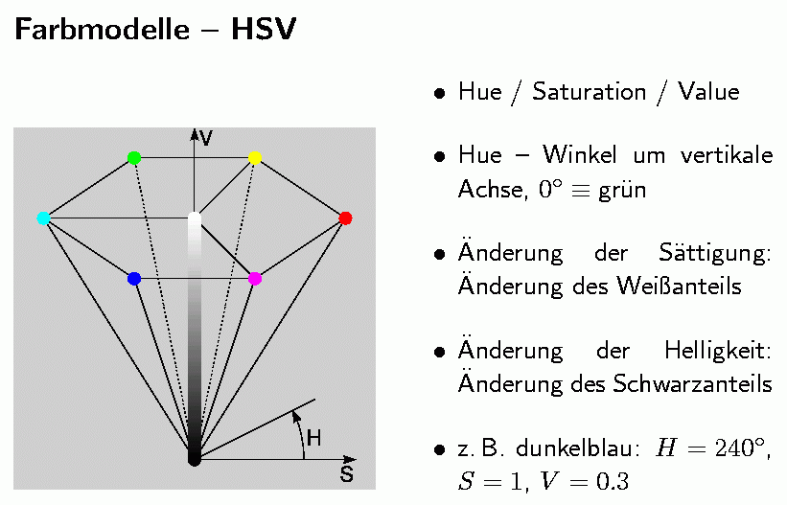
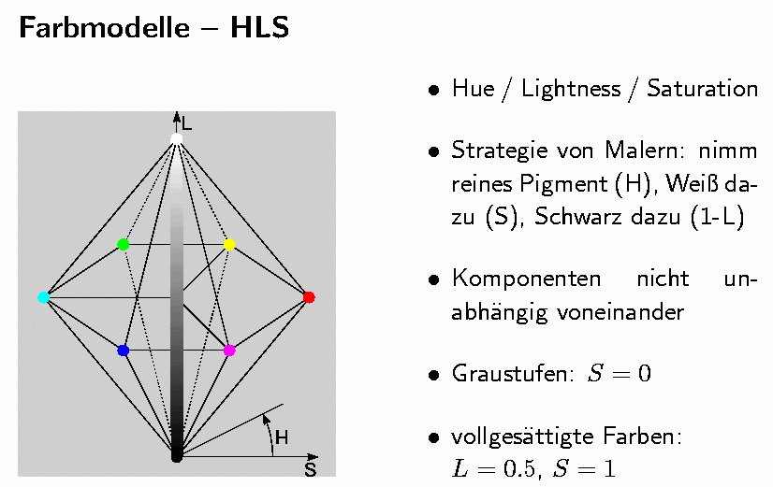
Achtung: Durch die unterschiedlichen Farbräume liefert die lineare Interpolation zwischen zwei identischen, aber in verschiedenen Farbräumen definierten Farben völlig unterschiedliche Ergebnisse.
